项目需求文档

项目需求简述：
本项目旨在开发一个简单有用的博客系统，展示各类知识点的相关文章，同时用户可以进行相关的交互与操作。

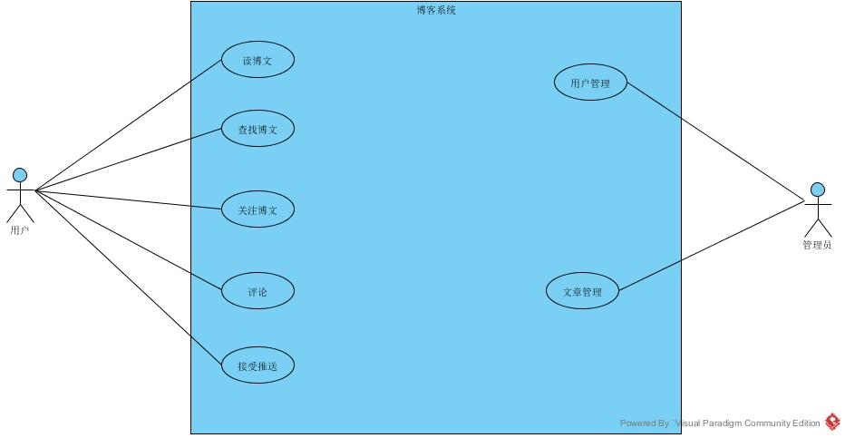

- 用例1：读博文

用户在进入到这个博客系统后，系统会自动推送文章，用户可以 根据自己的喜好来对博文进行阅读

- 用例2：查找博文

用户可以依据自己的喜好对文章进行分类查找

- 用例3：关注博文

用户可以在博客系统上对自己感兴趣的知识点进行关注

- 用例4：评论

用户可以在自己喜欢的博文下面进行评论

- 用例5：接受推送

关注后可以接受到相关的博文推送

- 用例6：用户管理

管理员会对所有在线的用户进行管理，包括用户的进入与推出， 用户的评论等

- 用例7：文章管理

管理员会对这个博客系统进行CRUD
管理员定期维护系统并及时更新相关文章

